附件2

朝阳崔各庄北京市隆城市政工程有限公司“11·27”一般淹溺事故调查报告

2025年11月27日11时许，朝阳区崔各庄地区首开金茂望京樾小区东南侧污水检查井内发生一起淹溺事故，造成2人死亡。
接事故报告后，北京市应急局、朝阳区应急局、公安朝阳分局、崔各庄地区办事处等有关部门领导立即赶赴现场，组织指导善后工作。依据《中华人民共和国安全生产法》《生产安全事故报告和调查处理条例》和朝阳区政府的授权，由区应急局、公安朝阳分局、区总工会、区司法局、区人力社保局、区房管局、区水务局、崔各庄地区办事处组成生产安全事故调查组，同时邀请区纪委区监委参与事故调查。
11月28日，依据《北京市生产安全事故调查处理挂牌督办办法》等有关规定，北京市安全生产委员会决定对该起事故进行挂牌督办。
事故调查组按照“科学严谨、依法依规、实事求是、注重实效”和“四不放过”的原则，通过现场勘验、调阅资料、调取监控、调查询问和检测鉴定，查明了事故经过和原因，认定了事故性质和责任，提出了对事故责任单位和人员的处理建议，并提出了整改和防范措施。
经调查认定，朝阳崔各庄北京市隆城市政工程有限公司“11·27”一般淹溺事故是一起因施工人员违规进入有限空间作业、盲目施救，各事发单位安全管理不力造成的生产安全责任事故。
- 事故基本情况
（一）事发单位基本情况
1.北京市隆城市政工程有限公司（以下简称“隆城公司”），法定代表人方某俊，统一社会信用代码：91110117802947343N，公司类型为有限责任公司（自然人投资或控股）。注册地址为北京市平谷区平谷镇新开街5号。经营范围：施工总承包、专业承包、技术咨询等。
隆城公司的安全生产许可证（编号：京JZ安许证字〔2022〕121521）有效期至2028年8月4日，许可范围为建筑施工；建筑企业资质证书（编号：D111047027），有效期至2028年12月11日，资质类别及等级：市政公用工程施工总承包壹级。
2.北京志茂房地产开发有限公司（以下简称志茂公司），法定代表人田某，统一社会信用代码：91110105MABNKUW45L，公司类型为其他有限责任公司。注册地址为北京市朝阳区崔各庄乡南春路1号一层164室。经营范围：房地产开发经营。
3.中化金茂物业管理（北京）有限公司（以下简称金茂物业公司），法定代表人李某龙，统一社会信用代码：911101027975536486，公司类型为有限责任公司（台港澳法人独资）。注册地址为北京市西城区复兴门内大街28号地下一层。经营范围：物业管理、会议及展览服务等。
（二）事故相关单位基本情况
中化金茂物业管理（北京）有限公司朝阳区第五分公司（以下简称金茂物业分公司），负责人满某佳，统一社会信用代码：91110105MA00DKD056，公司类型为分公司。注册地址为北京市朝阳区红军营东路15号院6号楼2层205。经营范围：物业管理、停车场管理服务、会议服务等。
（三）事发小区及小市政工程基本情况
事发小区为首开金茂望京樾小区，建有14栋单体住宅楼。一级开发商为北京永辉鸿景房地产开发有限公司，二级开发商、建设单位为志茂公司，总包单位为北京住总第一开发建设有限公司，监理单位为北京金海城工程管理有限公司，物业管理单位为金茂物业分公司。该小区于2022年9月开工建设，同年取得了由北京市住建委核发的商品房预售许可（预售证号为：京房售证字〔2022〕141号、182号），2025年6月30日竣工交付。
小区内的小市政工程包括7口污水检查井、3座化粪池和管道等设备设施，建设单位为志茂公司，施工单位为隆城公司，于2024年6月20日开工。2025年6月25日，志茂公司、隆城公司、北京金海城工程管理有限公司共同对该工程进行了竣工验收，隆城公司自竣工验收合格并集中交付业主之日起负责质保2年。
经查，事发小区污水通过小市政工程，经西侧、南侧由北京永辉鸿景房地产开发有限公司建造的支线排污管道汇入东侧、北侧的市政排水主管网。小市政工程建成验收时，市政排水主管网尚未完工，北京永辉鸿景房地产开发有限公司要求志茂公司将排污管道使用砖块进行封堵。2025年8月17日，志茂公司鲁某、隆城公司周某和金茂物业分公司崔某振共同签署《移交单》，将事发小区的小市政工程移交给金茂物业分公司管理。
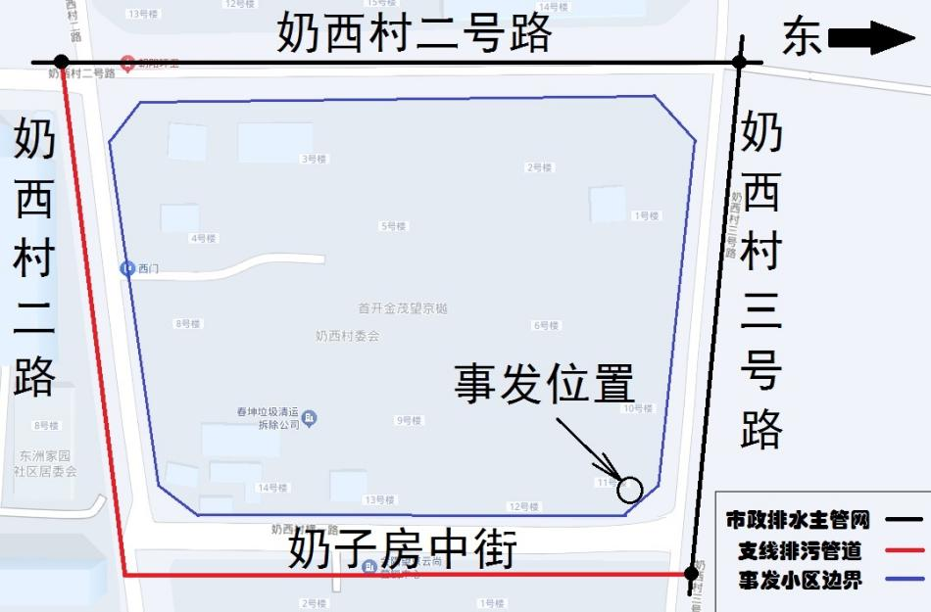

图1 事发小区及周边市政工程路由情况
- 事发小区物业服务费收取情况
2022年8月30日，志茂公司与金茂物业公司签订了《北京市前期物业服务合同》（以下简称《合同》），约定了自事发小区首套房屋交付之日起2年内的物业管理事项。
《合同》第一部分第二条、第五部分第十条规定：物业管理区域为事发小区四至道路范围内，物业服务费采取包干方式按建筑面积收取，志茂公司应缴纳已竣工但尚未出售物业的物业服务费；《合同》第二部分第五条第3项规定：业主入住后，金茂物业公司应当负责本物业管理区域内物业公用设施设备的日常维修养护；《合同》第三部分第十一条第2（1）项规定：物业服务支出包含物业共用部位、公用设施设备的日常运行、维护及物业管理区域内秩序维护；《合同》附件中明确物业共用设施设备包含3座化粪池。
经查，自2025年6月30日事发小区集中交付后，小区业主已按照《合同》中相关收费标准向金茂物业分公司缴纳了物业服务费。
（五）事发检查井相关情况
事发小区东南侧化粪池排污需经1、2、3号检查井，各检查井由北至南依次连接。其中1、2号检查井位于小区东南侧围墙内，属于事发小区小市政工程，3号检查井位于小区外。
经查，自2025年6月30日事发小区交付后，化粪池由志茂公司委托隆城公司进行清掏，最后一次清掏时间为10月14日。
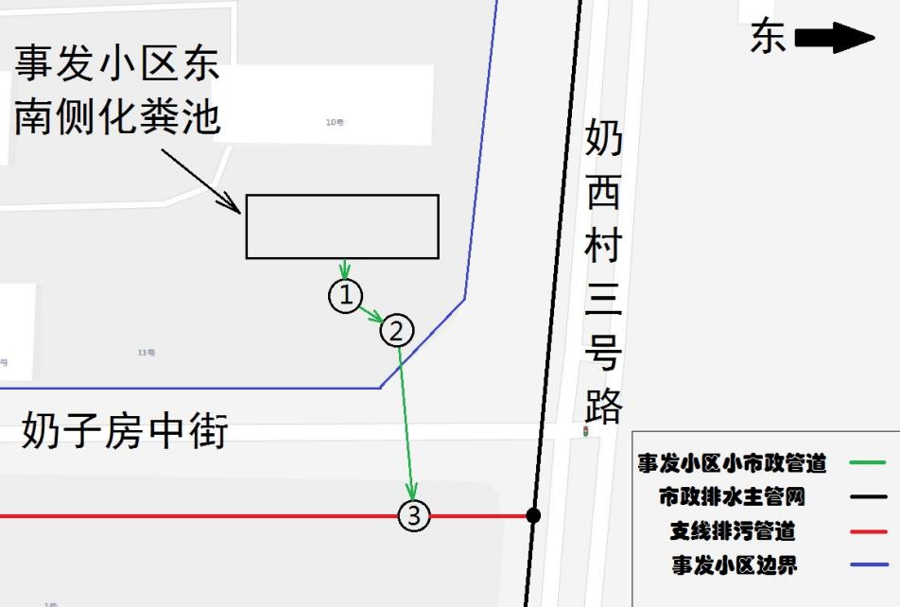

图2 事发1号检查井位置及化粪池污水排放流向
（六）事发作业情况
2025年11月26日10时许，因事发小区业主投诉室内存在异味问题，朝阳区生态环境局、崔各庄乡政府环境办组织相关单位在事发小区召开排查工作会。会后，志茂公司鲁某电话联系隆城公司张某勇，要求其于27日指派工人拆除1、2、3号检查井内排污管封堵，将小区内污水排入市政管网。随后鲁某、张某勇分别将作业情况告知了金茂物业分公司崔某振。
26日19时许，隆城公司张某海接到张某勇的拆除封堵作业通知，随后联系了程某设、张某军2人参与第二天作业，联系刘某负责驾驶车辆。在3名作业人员中，张某海负责现场管理、程某设负责下井拆除管堵，张某军负责提运垃圾。经查，3人持有金茂物业分公司发放的事发小区施工出入证，但均无有限空间作业操作证。
- 事故发生经过及应急救援情况
- 事故发生经过
27日10时许，隆城公司刘某开车将张某海、程某设、张某军送达事发小区，3人按照工作安排准备依次拆除3号、2号、1号检查井内的排污管道封堵。
10时54分51秒，张某海、程某设、张某军到达1号、2号检查井，准备下井作业。
55分20秒，张某军先后打开2号、1号检查井井盖进行自然通风。
11时02分20秒，程某设身穿防水裤，手持铁锤进入2号检查井拆除井内排污管道封堵。
06分05秒，程某设完成拆除工作后，返回地面。
06分30秒，程某设身穿防水裤，手持铁锤进入1号检查井拆除井内排污管道封堵。
10分23秒，因井内有污水涌出声音，张某海将身体贴地，头部探入1号检查井内查看情况，随后脱去外套进入1号检查井。
11分15秒，张某军向1号检查井内放下绳索，后又将绳索拉出。
（二）应急救援情况
11时12分03秒，张某军电话联系刘某，随后离开事发现场。
20分39秒，张某军、刘某携带鼓风机、三级配电箱返回后再次离开。
33分01秒，张某军、刘某再次返回，启动鼓风机对1号检查井内采取强制通风措施，并向张某勇汇报了事故情况。随后志茂公司、金茂物业分公司相关人员抵达现场并拨打了“120”急救电话。
54分43秒，张某军进入1号检查井内，与地面人员配合使用绳索先后将程某设、张某海救出。
12时16分28秒，“120”急救人员抵达现场，对张某海、程某设二人采取了急救措施。
55分许，“120”急救人员宣布程某设、张某海死亡。
（三）事故现场情况
事故现场位于首开金茂望京樾小区1号检查井内，该井口直径约0.7m，深约5.4m；井室底部为筒形，高约2.4m，井底直径约1.5m，井室容积约4.24m³；北侧井壁上设有一与化粪池相连的排污管，管道直径300mm，距井底约2m；井底设有与2号井相连的排污管，管道直径300mm。
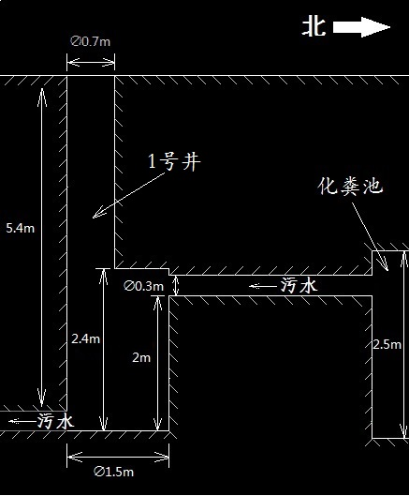

图3 1号检查井与化粪池连接位置剖面图
（四）人员伤亡及直接经济损失情况
事故造成2人死亡。程某设，男，59岁，河南人，隆城公司施工人员。经北京市朝阳区公安司法鉴定中心鉴定：程某设符合溺死（鉴定书编号：CY2025BL0305）；张某海，男，57岁，河南人，隆城公司施工现场管理人员。经北京市朝阳区公安司法鉴定中心鉴定：张某海符合溺死（鉴定书编号：CY2025BL0306）。
事故直接经济损失约480万元，其中含赔付死者家属245万元。
- 事故应急处置及评估情况
隆城公司现场作业人员应急处置不符合该公司编制的《北京望京樾项目雨污水工程施工应急预案》规定及要求[][]，应急处置措施、流程不当。
志茂公司、金茂物业分公司接事故报告后，第一时间赶到现场，拨打了“120”急救电话，并对现场进行封锁保护，同时向区政府相关单位报告了事故情况。区政府相关部门在应急救援过程中，应急值守到位，应急响应迅速，信息报送渠道通畅，信息流转及时有效，现场救援处置措施得当，救援力量配备充分，善后工作及时有效，对事故信息和舆情进行了有效的管理。
四、事故原因分析
综合相关调查结论，认定本起事故直接原因是：隆城公司程某设违规进入有限空间进行拆除作业，大量污水涌出后将其淹溺，张某海盲目下井施救，导致事故后果扩大，造成二人死亡。
（一）其他可能因素排除
公安机关结合现场勘查和技术鉴定等情况，排除人为故意刑事案件嫌疑。
（二）直接原因分析
程某设违规进入有限空间进行拆除作业，大量污水涌出后将其淹溺，张某海未采取任何安全防护措施盲目下井施救是导致本次事故发生的直接原因。
（三）间接原因分析
1.违规组织施工。隆城公司作为施工单位，未制定、审核事发小区污水管封堵拆除作业方案[]；在作业前未进行有限空间作业审批[]；指派不具备有限空间作业操作证的张某海、程某设、张某军开展有限空间作业[]。
志茂公司未对隆城公司的有限空间作业进行审批[]，未与隆城公司签订有限空间作业安全生产管理协议，对各自的安全生产职责进行约定[]。
金茂物业分公司作为物业管理单位，未与隆城公司签订安全生产管理协议[]，未对事发作业办理《有限空间作业许可证》[]。
2.施工现场安全管理不力。隆城公司未指派具备有限空间作业操作证的人员进行旁站监护[]；未按规范要求落实井下排污管道封堵拆除作业人员的安全防范措施[]；未向作业人员提供有限空间作业安全防护装备并监督其按使用规则佩戴、使用[]。
志茂公司在事发作业期间，未指派相关人员在现场进行安全检查[]；未落实生产安全事故隐患排查治理制度，未采取技术、管理措施，及时发现并消除在未经作业审批、无具备有限空间作业操作证人员监护情况下，程某设违规开展有限空间作业、张某海盲目下井施救的生产安全事故隐患[]。
金茂物业分公司未在小区事发区域设置有限空间作业安全告知牌[]；未指派相关人员在作业现场进行安全管理；未落实生产安全事故隐患排查治理制度，未采取技术、管理措施，及时发现并消除在未经作业审批、无具备有限空间作业操作证人员监护情况下，程某设违规进行有限空间作业、张某海盲目下井施救的生产安全事故隐患。
3.安全教育培训不到位。志茂公司、隆城公司对事发作业相关人员的安全教育、应急处置演练不到位[][]，现场未进行安全技术交底[]，致使张某海、程某设、张某军安全意识淡薄，不熟悉有限空间作业安全技术规范及应急处置措施流程，导致事故发生。
五、对有关责任人员和责任单位的处理建议
根据《中华人民共和国安全生产法》等有关法律法规的规定，调查组依据事故调查核实情况和事故原因分析，认定下列人员及单位应承担相应责任，并提出如下处理建议：
（一）因在事故中死亡免予或不予追究责任人员
1.程某设，男，群众，河南人，隆城公司事发作业人员。在未经有限空间作业审批、现场无具备有限空间作业操作证人员监护情况下，违规进入事发检查井内拆除管道封堵，对事故发生负有直接责任。因其在事故中死亡，免予责任追究。
2.张某海，男，群众，河南人，隆城公司事发作业现场管理人员。在未确认事发1号检查井内安全环境的情况下盲目下井施救，对事故发生负有直接责任。因其在事故中死亡，
免于责任追究。
（二）建议移送司法机关处理的人员
崔某振，男，群众，金茂物业分公司工程部负责人，负责事发小区各类工程管理工作。未对事发有限空间作业进行审批，未审核作业人员的有限空间作业资格，未对作业现场开展安全检查，未制止和纠正隆城公司作业人员违章作业及盲目施救行为，对事故发生负有直接责任，建议公安机关立案侦查。
（三）对事故有关责任人员和责任单位的行政处罚建议
1.方某，女，群众，隆城公司总经理，负责公司全面工作。未落实安全风险分级管控和隐患排查治理双重预防工作机制，安全生产管理职责履行不到位，未及时消除程某设违规开展有限空间作业、张某海盲目下井施救的生产安全事故隐患。其行为违反了《中华人民共和国安全生产法》第二十一条第（五）项的规定，对事故发生负有管理责任。依据《中华人民共和国安全生产法》第九十五条第（一）项的规定，建议由朝阳区应急管理局给予方某处上一年年收入百分之四十罚款的行政处罚。
2.周某，男，群众，隆城公司项目经理，负责事发小区小市政工程某设管理工作。对事发项目安全检查不到位，未及时制止和纠正程某设违规开展有限空间作业，张某海盲目下井施救的违章行为。其行为违反了《中华人民共和国安全生产法》第二十五条第一款第（五）项、第（六）项的规定，对事故发生负有管理责任。依据《中华人民共和国安全生产法》第九十六条的规定，建议由朝阳区应急管理局给予周某处上一年年收入百分之二十五罚款的行政处罚。
3.田某，男，群众，志茂公司董事长，负责公司全面工作。未落实安全风险分级管控和隐患排查治理双重预防工作机制，安全生产管理职责履行不到位，未及时消除程某设违规开展有限空间作业、张某海盲目下井施救的生产安全事故隐患。其行为违反了《中华人民共和国安全生产法》第二十一条第（五）项的规定，对事故发生负有管理责任。依据《中华人民共和国安全生产法》第九十五条第（一）项的规定，建议由朝阳区应急管理局给予田某处上一年年收入百分之四十罚款的行政处罚。
4.杨某，男，中共党员，志茂公司项目经理，负责事发小区建设项目管理工作。对事发项目安全检查不到位，未制止和纠正程某设违规开展有限空间作业，张某海盲目下井施救的违章行为。其行为违反了《中华人民共和国安全生产法》第二十五条第一款第（五）项、第（六）项的规定，对事故发生负有管理责任。依据《中华人民共和国安全生产法》第九十六条的规定，建议由朝阳区应急管理局给予杨某处上一年年收入百分之二十五罚款的行政处罚。
5.李某龙，男，群众，金茂物业公司总经理，负责公司全面工作。未落实安全风险分级管控和隐患排查治理双重预防工作机制，安全生产管理职责履行不到位，未及时消除程某设违规开展有限空间作业、张某海盲目下井施救的生产安全事故隐患。其行为违反了《中华人民共和国安全生产法》第二十一条第（五）项的规定，对事故发生负有管理责任。依据《中华人民共和国安全生产法》第九十五条第（一）项的规定，建议由朝阳区应急管理局给予李某龙处上一年年收入百分之四十罚款的行政处罚。
6.张某华，男，中共预备党员，金茂物业分公司项目负责人，负责事发小区物业管理工作。对事发小区的安全检查不到位，未及时制止和纠正程某设违规开展有限空间作业，张某海盲目下井施救的违章行为。其行为违反了《中华人民共和国安全生产法》第二十五条第一款第（五）项、第（六）项的规定，对事故发生负有管理责任。依据《中华人民共和国安全生产法》第九十六条的规定，建议由朝阳区应急管理局给予张某华处上一年年收入百分之二十五罚款的行政处罚。
7.隆城公司。安全管理缺失，未对事发作业人员进行安全生产教育和培训，未组织事发作业人员参与应急演练，未向从业人员提供符合国家标准或者行业标准的劳动防护用品并监督、教育其按照使用规则佩戴、使用；未指派具备相应资格的人员进行有限空间作业监护。其行为违反了《中华人民共和国安全生产法》第二十八条第二款、第三十条第一款、第四十五条的规定，对事故发生负有主要管理责任。依据《中华人民共和国安全生产法》第一百一十四条第一款第（一）项的规定，建议由朝阳区应急管理局给予隆城公司罚款的行政处罚。
8.志茂公司。对事发项目安全管理缺失，未对隆城公司安全生产工作进行统一协调和管理；未严格落实生产安全事故隐患排查治理制度，未采取技术措施、管理措施，及时发现并消除隆城公司违规开展有限空间作业的生产安全事故隐患。其行为违反了《中华人民共和国安全生产法》第四十九条第二款、第四十一条第二款的规定，对事故发生负有主要管理责任。依据《中华人民共和国安全生产法》第一百一十四条第一款第（一）项的规定，建议由朝阳区应急管理局给予志茂公司罚款的行政处罚。
9.金茂物业公司。安全管理严重缺失，对事发小区内的作业项目失管失控，未与作业单位隆城公司签订安全生产管理协议；未严格落实生产安全事故隐患排查治理制度，未采取技术措施、管理措施，及时发现并消除隆城公司违规开展有限空间作业的生产安全事故隐患。其行为违反了《中华人民共和国安全生产法》第四十八条、第四十一条第二款的规定，对事故发生负有主要管理责任。依据《中华人民共和国安全生产法》第一百一十四条第一款第（一）项的规定，建议由朝阳区应急管理局给予金茂物业公司罚款的行政处罚。
六、事故整改和防范措施
（一）严格落实各项有限空间作业制度规范
隆城公司、志茂公司要深刻吸取事故教训，严格按照《安全生产法》《有限空间作业安全技术规范》等法律法规要求，完善涉及有限空间作业制度规范、操作规程，督促相关从业人员严格按照规范进行作业；严格执行有限空间作业审批、报备制度，作业前制定并审核作业方案，坚决做到“未审批、不作业”；严查相关人员作业资格，杜绝不具备有限空间作业操作证人员承担现场监护工作，严防事故发生。
（二）强化作业现场与施工人员的安全管理
隆城公司、志茂公司要按照相关法律法规要求，明确企业内部各岗位的安全生产管理职责，压实各级管理人员安全生产责任，强化作业现场安全管理；在各类施工作业项目中加大现场安全隐患排查力度，把握好“风险辨识、风险评估、风险分级管控、隐患排查治理、持续改进提升”五个关键环节；积极制定各类奖惩、问责措施，将相关责任落实到个人，坚决杜绝违章作业，确保施工安全。
（三）重视相关从业人员的安全教育培训
隆城公司、志茂公司要高度重视安全教育培训工作，以市、区安全生产工作部署为指导，以各类生产安全事故为警示案例，以规范作业操作流程为目标，将涉及包括有限空间作业在内的各特种作业人员全部纳入安全教育培训范围，做到培训对象精准、培训内容全面、培训目标明确，有效提升作业人员安全意识、实操水平及应急处置能力。
（四）强化小区物业的安全管理
金茂物业公司要以本次事故为鉴，强化各在管小区的安全管理，安保部门要与工程部门密切配合，加强施工人员出入监管，做到“专人专证”、“一人一查”，严禁不明身份或不明作业内容的施工人员进入小区；将小区内各类有限空间场所纳入重点监管范围，增加巡查频次，强化在线监控，认真贯彻落实企业有限空间作业许可管理制度，严查施工人员的有限空间作业操作资格，同时指派专人在作业现场进行安全管理，严防违章作业发生。

朝阳区应急管理局 2026年2月4日印发

[]《北京望京樾项目雨污水工程施工应急预案》 第3.2.6：事故发现人员应立即向总指挥（副总指挥）报告，如果是火灾事故必须同时拨打110向公安消防部门报警，急救拨打120、999。
[]《北京望京樾项目雨污水工程施工应急预案》 第3.3.4“抢险救援措施”第3条：抢险人员要穿戴好必要的劳动防护用品（呼吸器、工作服、工作帽、手套、工作鞋、安全绳等），系好安全带，以防止抢险救援人员受到伤害。
[]《有限空间作业安全技术规范》（DB11/T 852—2019）第5.1.1：实施有限空间作业前，作业单位应对作业环境及作业过程进行风险评估，分析可能存在的危险有害因素，提出消除、控制危害的措施，制定作业方案，并经本单位安全生产管理人员审核，负责人批准。
[]《有限空间作业安全技术规范》（DB11/T 852—2019）第5.2.1：有限空间作业前，应进行作业审批。有限空间作业审批表应经单位审批责任人签字确认，并存档保存至少1年。
[]《中华人民共和国安全生产法》第三十条第一款：生产经营单位的特种作业人员必须按照国家有关规定经专门的安全作业培训，取得相应资格，方可上岗作业。
[]《有限空间作业安全技术规范》（DB11/T 852—2019）第7.8.6：发包单位应对发包作业进行审批，并留存作业审批材料。
[]《有限空间作业安全技术规范》（DB11/T 852—2019）第7.8.3：发包单位应与作业单位签订有限空间作业安全生产管理协议，对各自的安全生产职责进行约定。
[]《中华人民共和国安全生产法》第四十八条：两个以上生产经营单位在同一作业区域内进行生产经营活动，可能危及对方生产安全的，应当签订安全生产管理协议，明确各自的安全生产管理职责和应当采取的安全措施，并指定专职安全生产管理人员进行安全检查与协调。
[]《金茂服务有限空间作业HSE风险管理细则》（文件编号：JMFW-HSE-XZ-10）“规程”部分第1.4：有限空间作业实行作业许可管理，所有进入或探入有限空间的作业必须办理《有限空间作业许可证》。
[]《有限空间作业安全技术规范》（DB11/T 852—2019）第7.5.4条：从事地下有限空间作业的，监护者应按照有关规定，经培训考核合格，持证上岗作业。
[]《城镇给水排水技术规范》（GB50788-2012）4.1.10：对于产生有毒有害气体或可燃气体的泵站、管道、检查井、构筑物或设备进行放空清理或维修时,必须采取确保安全的措施。（条文说明：为保障操作人员安全,对产生有毒有害气体或可燃气体的泵站、管道、检查井、构筑物或设备进行放空清理或维修时,一定要采取防硫化氢等有毒有害气体或可燃气体的安全措施。安全措施主要有:隔绝断流,封堵管道,关闭闸门,水冲洗,排尽设备设施内剩余污水,通 风等。不能隔绝断流时,要根据实际情况,操作人员穿戴供压缩空气的隔离式安全防护服和系安全带作业,并加强监测,或采用专业潜水员作业。）
[]《中华人民共和国安全生产法》第四十五条：生产经营单位必须为从业人员提供符合国家标准或者行业标准的劳动防护用品，并监督、教育从业人员按照使用规则佩戴、使用。
[]《关于进一步加强生产经营单位外包外租安全生产管理工作的通知》（京安办函〔2023〕174号）第二部分第（五）条：发包项目或出租场所涉及动火、吊装、临时用电、挖掘、有限空间作业、高处作业和建设工程拆除等作业的，发包和出租单位应督促承包、承租单位进行作业审批，制定作业方案，落实安全防范措施，并加强现场安全管理。
[]《中华人民共和国安全生产法》第四十一条第二款：生产经营单位应当建立健全并落实生产安全事故隐患排查治理制度，采取技术、管理措施，及时发现并消除事故隐患。
[] 《有限空间作业安全技术规范》（DB11/T 852—2019）第7.3.2：应在有限空间集中布置场所显著位置设置有限空间作业安全告知牌。
[]《中华人民共和国安全生产法》第四十九条第二款：生产经营单位对承包单位、承租单位的安全生产工作统一协调、管理，定期进行安全检查，发现安全问题的，应当及时督促整改。
[]《中华人民共和国安全生产法》第二十八条第一款：生产经营单位必须对所有从业人员（含被派遣劳动者、实习学生）开展安全生产教育和培训，保证其掌握岗位安全知识、操作规程、应急措施，知悉权利义务；未经培训合格不得上岗，且需建立培训档案，如实记录培训时间、内容、考核结果等信息。
[]《建筑与市政工程施工质量控制通用规范》（GB 55032-2022）3.1.5：施工前应对施工管理人员和作业人员进行技术交底，交底的内容应包括施工作业条件、施工方法、技术措施、质量标准以及安全与环保措施等，并应保留相关记录。

